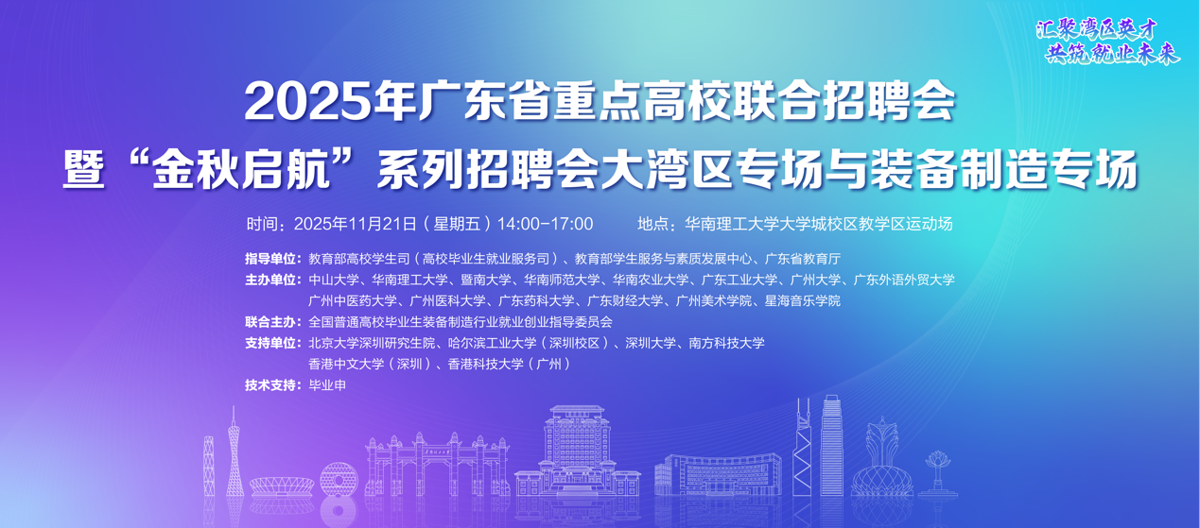
（Banner图尺寸：2270×1000）
2025年广东省重点高校联合招聘会
暨“金秋启航”系列招聘会大湾区专场与装备制造专场
用人单位邀请函
各用人单位：
为落实教育部《关于开展2026届高校毕业生“金秋启航”校园招聘月活动的通知》要求，建设区域性、行业性就业大市场，加强区域内高校就业资源协同与共享，全面提升服务国家战略和地方经济发展人才需求的能力，现计划启动专场招聘活动，诚邀各用人单位报名参会。
一、活动主题
汇聚湾区英才，共筑就业未来
二、活动安排
时间：2025年11月21日（周五）14:00-17:00
地点：华南理工大学大学城校区教学区运动场
三、组织机构
指导单位：教育部高校学生司（高校毕业生就业服务司）、教育部学生服务与素质发展中心、广东省教育厅
主办单位：中山大学、华南理工大学、暨南大学、华南师范大学、华南农业大学、广东工业大学、广州大学、广东外语外贸大学、广州中医药大学、广州医科大学、广东药科大学、广东财经大学、广州美术学院、星海音乐学院
联合主办：全国普通高校毕业生装备制造行业就业创业指导委员会
支持单位：北京大学深圳研究生院、哈尔滨工业大学（深圳校区）、深圳大学、南方科技大学、香港中文大学（深圳）、香港科技大学（广州）
技术支持：毕业申
四、报名方式
1.登录报名平台
方式一：PC端报名网址
Zhaopin.ApplyOffer.com
方式二：手机端报名，扫描下方二维码

2.发布职位
点击“职位管理”，发布招聘信息。
3.选择场次
点击“招聘会”，搜索“大湾区”，选择本场报名。
五、注意事项
1.单位报名：仅接受在线报名，报满即止。
2.组团报名：联系会务组开通专属报名平台。
3.交通：校内车位充足，可以停车。
4.遴选：按照报名顺序、职位匹配度择优审核。
5.展位：每家单位1-2人参加，自带宣传展架。
6.宣传：学校将通过就业网、微信公众号、学生群统一宣传，组织学生积极参会。
六、咨询方式
1.承办高校：
华南理工大学
曹老师020-87114167
2.技术支持：
王老师18916339841（单位咨询）
周老师18618362798（组团咨询）
七、往期同类型活动
